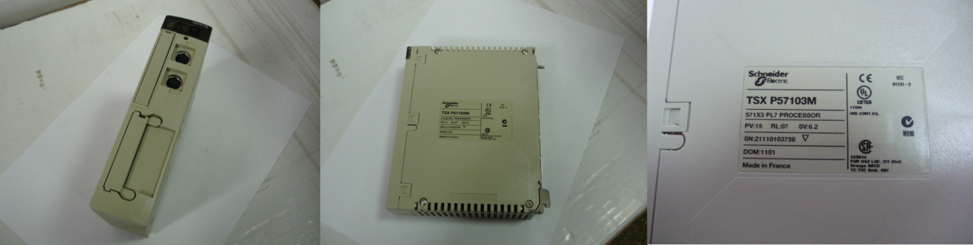

Код из 1С | Артикул | Наименование/ Бренд/  Поставщик | Параметры | Масса,  гр | Материал | Место установки/Назначение
F0071272 | 0001340835F | Блок управления TSX P57103M |  |  | Пластмасса
 |  | Schneider

